# 实验一 基于CSS+HTML+JS开发简单个人网站

**实验学时：4 实验类型：设计**

**一、目的与任务**

目的：熟悉在静态网页制作基本流程，熟练应用CSS+HTML+JS。

任务：使用CSS+HTML+JS，开发简易个人网站。

**二、内容、要求与方法步骤**

1、个人网站分为四个部分：注册页面，登录界面，主界面，以及分界面。

1）注册页面需要使用到用户名及密码等信息，用到的标签有表格、文本框、单选按钮、复选按钮、下拉列表框等基本的标签；登录界面需要输入用户名和密码；

2）登陆成功后，可利用javascript判断输入用户名和密码的正确性，输入正确，则利用form标签中action转向主界面，如果输入不正确，可用警告框提醒用户：“输入不正确，再次输入”；

3）主界面类似图1-1，采用四个盒子分别代表个人简历，我的理想，我的生活，学习内容。每个盒子都采用float浮动。

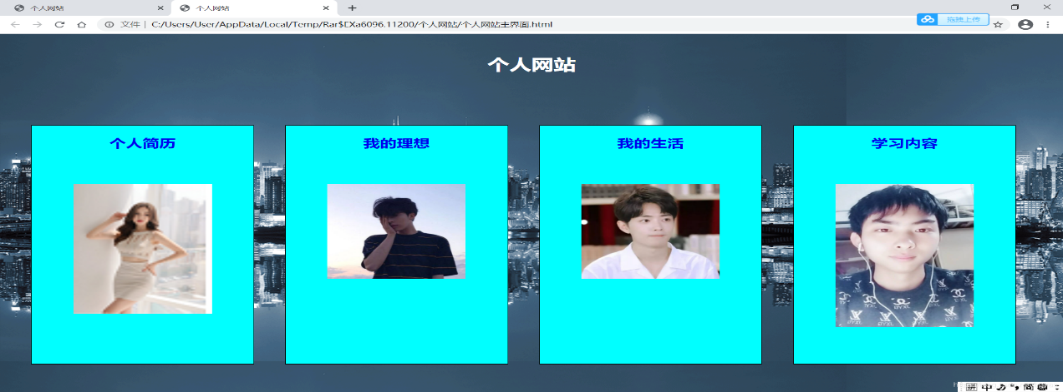

图1-1 主界面

个人简历界面：主要是css3实体样式；同样采用了四个盒子分别介绍四个内容。如图1-2，具体内容自定。

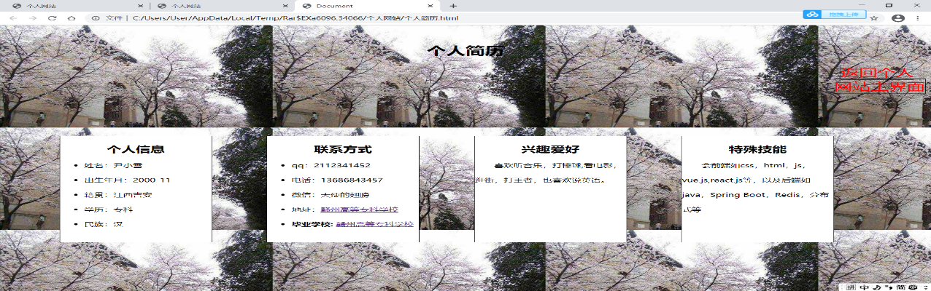

图1-2个人简历界面

我的理想界面：列举我的理想，可以使用无序列表或者表格排列。

我的生活界面：主要内容采用展示照片墙或者视频来体现。

学习内容界面：采用list-style:none的有序列表。

具体操作步骤：

1）准备网站需要的素材：图片和视频；

2）可利用记事本或者Jbuilder编写各个页面。

3）注意各页面之间的转向或者链接关系

4）打开浏览器，观察各个页面运行结果。

2、实验安排方式：上机编码。

3、实验结果展示，包括代码（可分栏展示）和效果图。